KIWANIS CLUB TORINO
SIC 2009________________________________

Giovedì 18 giugno 2009: Giorno di arrivo

Arrivo partecipanti e sistemazione in NH Jolly Ligure.
20:30 Cena tipica presso il Ristorante Caffè Platti (raggiungibile a piedi), vini inclusi.
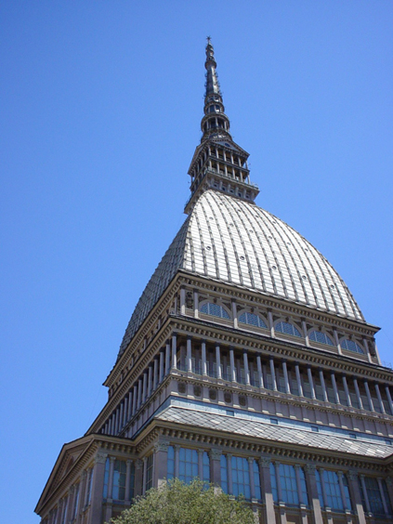
Rientro in hotel e pernottamento.

Venerdì 19 giugno 2009:
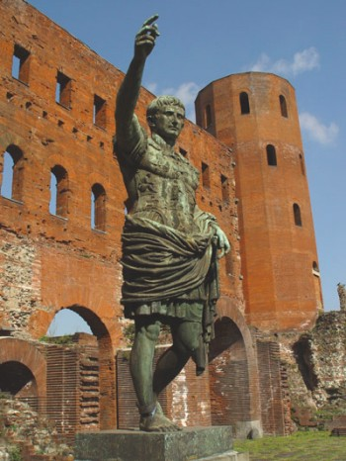
Prima colazione in hotel.
Intera giornata a piedi alla scoperta di Torino, dalle origini romane al fasto del Barocco, con visita ad 1 museo ( a scelta tra Egizio o Cinema o Palazzo Madama o Palazzo Reale o Fondazione Accorsi).

Ore 09:00 incontro con le guide (1 in lingua francese, 1 in lingua inglese, 1 in lingua tedesca – ogni guida gestisce un gruppo di massimo 30 partecipanti) ed inizio tour (a piedi).

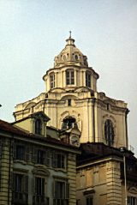
Nel corso dell’itinerario si visiteranno Piazza San Carlo, Piazza Carignano, Galleria Subalpina, Palazzo Madama, Piazza Castello, Chiesa di San Lorenzo, Palazzo Reale, il Duomo, le Porte Palatine ed 1 museo
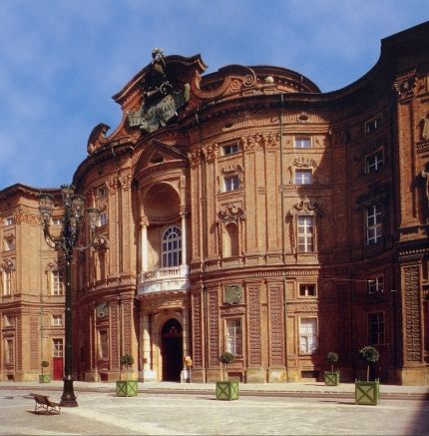
Ore 13:00 Pranzo presso il Ristorante Caval ‘d Brons, vini inclusi.

Ore 18:00 Fine tour, rientro in hotel.

Ore 20:00 Cena presso il Ristorante Arcadia raggiungibile a piedi (in Galleria Subalpina) vini inclusi.
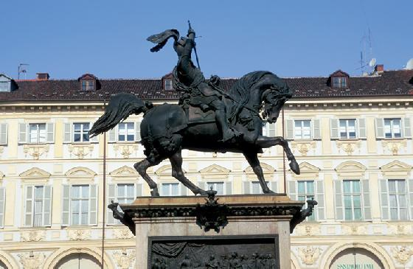
Rientro in hotel e pernottamento.

Sabato 20 giugno 2009
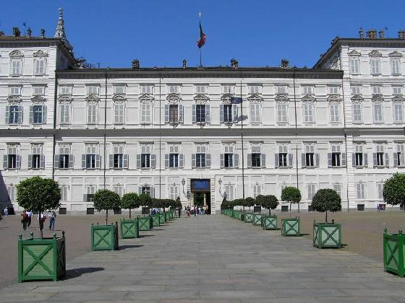
Prima colazione in hotel
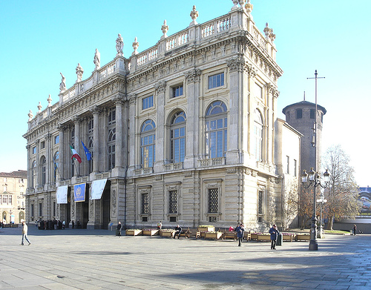
Ore 09:00 incontro con le guide in hotel e tour a piedi e in bus, nel quadrilatero romano con la Chiesa della Consolata ed il Municipio, e visita di 1 museo (a scelta tra Egizio o Cinema o Palazzo Madama o Palazzo Reale o Fondazione Accorsi.) .
Per chi non desidera effettuare il tour, possibilità di tempo libero per lo shopping.

Ore 12:30 Ritrovo in hotel e partenza in bus per Venaria Reale.

Ore 13:00 pranzo presso il Ristorante “Lucio dla Venaria” vini inclusi,
vicino alla reggia.

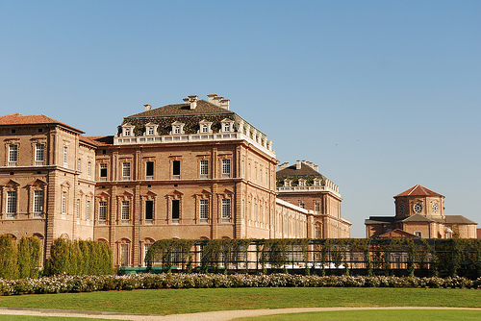
Ore 15:0 Visita guidata della magnifica Reggia e dei giardini.

Ore 17:15 partenza da Venaria

Ore 18:00 Rientro in hotel

Ore 20:00 Trasferimento in bus dall’hotel al Circolo Ufficiali.

Ore 20:15 Cena presso il Circolo Ufficiali, vini inclusi.

Ore 23:00 Trasferimento in bus Circolo Ufficiali / hotel

Quota totale (vini inclusi; altre spese incluse) € 285,00 p.t.

Domenica 21 giugno 2009:
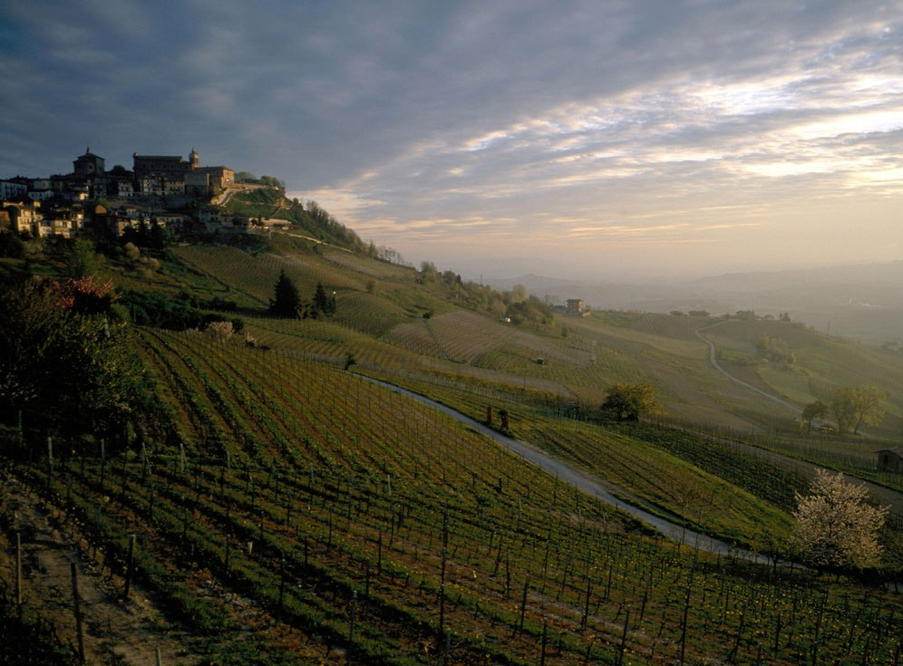
Prima colazione in hotel
Escursione nelle Langhe
Ore 10:00 incontro con la guida e partenza in bus.
Arrivo a La Morra e visita guidata al centro storico, con tappa al Belvedere per godere del bellissimo panorama sugli 11 paesi produttori di Barolo.

Ore 12:45 Pranzo presso l’Osteria della Gasprina a La Morra – Frazione Annunziata, vini inclusi.
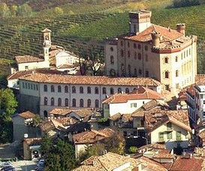
Ore 15:00 Pomeriggio a Barolo, con visita alle storiche Cantine Marchesi di Barolo con degustazione di vino.

Ore 17:30 partenza per Torino.

Ore 19:00 rientro previsto in hotel .

Ore 20:00 Cena in Hotel, vini inclusi.

€ 105,00 p.t.

Lunedì 22 giugno:
Check out hotel e partenza partecipanti.

- Confermo la partecipazione fino a sabato 20 giugno 2009 per n° _____ persona/e.

B. Confermo la partecipazione fino a domenica 21 giugno 2009 per n° _____persona/e.

Rimessa bancaria:

UNICREDIT BANCA DI ROMA
Via Alfieri -10121 –Torino

Conto: Kiwanis Club Torino
S w i f t : UNICRITMM
IBAN : IT 16Q 03002 01015 000012004630

Cari Soci Kiwaniani Vi prego confermare la Vostra presenza entro il 28 febbraio 2009 restituendo questo
modulo a Giuseppe Gorgoglione: e-mail giuseppe.gorgoglione@alice.it ;Fax : 0039 011 4346289, oppure a Angelo Pasetti: e-mail apasetti@tiscali.it ; Fax : 0039 011 5503145.

IL PRESIDENTE
Giuseppe Gorgoglione

